LISTENING IN/TO TROUBLED TIMES:

En Corona-lytteøvelse.

Begynd d. 20.3., uploades d. 26.3. til Padlet, fremlægges i grupper d. 27.3. i Blackboard’s virtuelle rum.
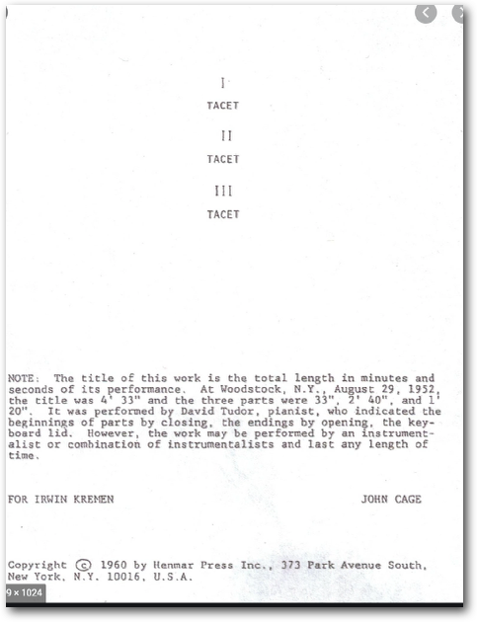

Baggrundslæsning: Tænkepausen om LYD samt gruppe 2 og 7s læsning af John Cage

Lytteøvelse: det æstetiske som en praksis.

I skal fra i dag til næste uge arbejde på at øve jer i at lytte, inspireret af John Cage’s 4’33’’ og hans tekst om “eksperimental music”.
Læringsmål:
- I får en praksiserfaring med æstetiske former som soundscape-komposition, sound walk, lydkunst.
- I får en praksiserfaring med hvordan æstetik kan være en praksis.
- I får et eksperimenterende grundlag for at kunne diskutere med Kittler og Mcluhan om hvorvidt teknologierne ændrer vores sanseapparat eller blot er en forlængelse af det.

Øvelsen er overordnet set, at I skal opføre 4’33’’ for jer selv hver dag i denne uge.
Brug jeres grupper til at holde jer til denne praksis.

Jeg har derover orkestreret en række øvelser som supplement.
Selve gruppeøvelserne tager ikke mere end 3x4’33’ minutter. Så selvom der er meget tekst er det ikke omfattende en øvelse. Det omfattende består mest i, at I selv skal lytte hver dag.

1. Første fælles lytteøvelse: 4’33’’ for online-Corona-lytning fredag d. 20.3
Studiegrupperne mødes på skype. Én er mødeleder og instruerer de andre i følgende:
- Du skal ikke have headset på
- Du skal sætte dig godt til rette, så du kan sidde stille i fire minutter og 33 sekunder.
- Du skal mute din mikrofon.
- Når jeg giver tegn med hånden starter de fire minutter og 33 sekunder.
- Når jeg igen giver tegn er værket ovre.
- I skal i disse 4 minutter og 33 sekunder blot sidde og lytte på de lyde der omkring jer. Se om I kan nyde dem på samme måde som I ville nyde et stykke musik med samme æstetiske opmærksomhed. Undervejs vil jeg give jer yderligere instrukser
- [Mødelederen starter den første lyttesession med tegn med hånden og tager samtidig tid]
- Efter 10 sekunder siger mødelederen: Hvis dine tanker falder på noget, så lad dem blot det men husk at lytte aktivt til jeres omgivelser som om det var et stykke musik. Der er forgrundslyde og baggrundslyde. Der er rytmer og klangfarver som I kan blive opmærksomme på.
- Efter 1 minut: Lydene i jeres omgivelser er unikke for jeres hjem. Der er ikke andre steder er lyder præcist sådan. Kan du høre, hvilken grundtone dit hjem har? Hvilken puls det har?
- Efter 2 minutter: Hvis dine tanker falder på noget, så lad dem blot det, men husk at vende bevidstheden ud mod lydene i omgivelserne.
- Efter 3 minutter: Vi øver os stadig i at skænke baggrundslydene vores opmærksomhed. Det er ok at du kommer til at tænke på noget andet men vend bevidstheden tilbage til lydene.
- Efter 4’33’’ giver mødelederen tegn til at værket er ovre.
- Herefter deler alle på tur deres oplevelse. Mødelederen styrer denne udveksling
o Hvordan var det at lytte
o Hvilke lyde var der i jeres omgivelser?
o Var der lyde I ikke havde tænkt over før ? nye lyde, bekymrende lyde, gode lyde?
o Er det lyde I kan lide eller ikke lide jeres eget hjem?
o Er der andet I bed mærke i?

2. Anden fælles lytteøvelse: 4’33’’ for online-Corona-lytning, fredag d. 20.3.
- Denne gang er det en anden som er mødeleder.
- Mødelederen instruerer alle i følgende:
- Du skal ikke have headset på
- Du skal sætte dig godt til rette, så du kan sidde stille i fire minutter og 33 sekunder.
- Du skal mute din mikrofon.
- Når jeg giver tegn med hånden starter de fire minutter og 33 sekunder.
- Når jeg igen giver tegn er værket ovre.
- Denne gang skal der lyttes uden instrukser.
- [Mødelederen starter værket og tager tid og viser igen når værket er ovre
- Herefter deler alle på tur deres oplevelse. Mødelederen styre denne udveksling
o Hvordan var det at lytte
o Hvilke lyde var der i jeres omgivelser?
o Var der lyde I ikke havde tænkt over før ? nye lyde, bekymrende lyde, gode lyde?
o Er det lyde I kan lide eller ikke lide jeres eget hjem?
o Er der andet I bed mærke i?

3. Tredje lytteøvelse: Optag lyden af jeres eget hjem fra dét sted, hvor I sidder med headset på. Del filen med de andre og lyt på hinandens rum med headset på
- Herefter deler alle på tur deres oplevelse. En ny mødeleder styrer denne udveksling
o Hvordan var det at lytte med headset på i forhold til de tidligere lytninger
o Hvilke lyde var der i jeres omgivelser?
o Var der lyde I ikke havde tænkt over før ? nye lyde, bekymrende lyde, gode lyde?
o Er det lyde I kan lide eller ikke lide jeres eget hjem?
o Er der andet I bed mærke i?
o Hvordan er det at høre andres hjem - er der forskel ifht jeres eget hjem?

De næste øvelser er individuelle og/ eller i andre fællesskaber:

4. Fjerde lytteøvelse, individuelt, hvor i går ind i andre fællesskaber: 4’33’’ for online-Corona-lytning, gerne fredag, men ellers inden torsdag d. 26.3
- Download 4’33’’ the app
- Lyt til lyden af Cage’s NYC lejlighed samt en anden lokation
- Optag lyden af jeres eget hjem via appen, mens I har headset på (vigtigt) gerne lukkede hørebøffer, hvis I har det.
- Lyt til jeres egen optagelse igen
- Del optagelsen via appen

5. Femte lytteøvelse, individuelt, hvor i går ind i andre fællesskaber: 4’33’’ for online-Corona-lytning, Gerne fredag, men ellers inden torsdag d. 26.3
- Download lyden af Danmark
- Optag lyden af det umiddelbare miljø uden for jeres hjem via appen med headset på (vigtigt) gerne lukkede hørebøffer, hvis I har det.
- Lyt til jeres egen optagelse igen.
- Del optagelsen via appen

6. Sjette lytteøvelse:
a. Lav 4’33’’, mens du går en tur rundt i dit hjem
b. Tag selv tid.

7. Syvende lytteøvelse:
a. Lav 4’33’’, mens du går en tur rundt i dit hjem og optager MED headset på
b. Tag selv tid.
c. Lyt til optagelsen.
d. Importer den til dit lydredigeringsprogram: Garageband, Audacity, Reeper, Logic eller Hindenburg.

8. Ottende lytteøvelse:
a. Vælg på baggrund af lytteøvelserne nogle lyde ud fra dit hjem. Det kan være forgrundslyde eller en ambient baggrundslyd.
b. Optag lydene mens du har headset på, og importer dem til dit lydredigeringsprogram.
c. Lav en fri, kreativ soundscapekomposition baseret på de indsamlede lyde i øvelse 7 og 8: Du skal forsøge at gengive deres kvalitet. Leg med de teknikker Cage beskriver i sin tekst: du kan gentage samme lyd igen og igen eller blande flere lyde oven i hinanden. Du skal ikke tilføje instrumenter eller lign.
d. Lav igen et skypemøde med din gruppe, del jeres kompositioner med hinanden og del jeres oplevelser med øvelsen. Hjælp hinanden med det tekniske.
e. upload jeres komposition til padlet til inden torsdag d. 26.3 og giv den en titel. Skriv en kort kuratorisk note (ca 7 linjer ) om dit værk og tankerne/erfaringerne bag det.
f. Overvej gerne, hvad denne øvelse har gjort ved dit forhold til dit hjem og dets lyde.

EFTERBEHANDLING:
Næste uge skal vi tale om Mcluhan og Kittler og om, hvad teknologier gør ved os. Så derfor vil vi tale om, hvad jeres omgang med lydoptageudstyret har gjort ved jer og jeres lyttende bevidsthed! Konkret håber jeg, at I har mærket HVOR plastisk hjernen er, og hvor meget den auditive cortex i virkeligheden komponeret vores lydlige omgivelser for os.

EFTER-REFLEKSION UDFYLDES TIL FREDAG D: 27.3.:
Skriv :
Dit navn og 7-12 linjer om, hvad du fik ud af øvelsen, hvad var den største ‘øjenåbner’.

